**鸿蒙开发环境搭建指导**

目录

一、 DevEco Studio环境安装 2

1. 下载地址： 2

2. 安装教程： 2

3. 配置环境 2

二、 注意点说明 2

1. 登录注册账户 2

2. 安装SDK 4

3. 使用虚拟机 5

## DevEco Studio环境安装

## 下载地址：

<https://developer.harmonyos.com/cn/develop/deveco-studio>

## 安装教程：

<https://developer.harmonyos.com/cn/docs/documentation/doc-guides/software_install-0000001053582415>

## 配置环境

<https://developer.harmonyos.com/cn/docs/documentation/doc-guides/environment_config-0000001052902427>

## 注意点说明

## 登录注册账户

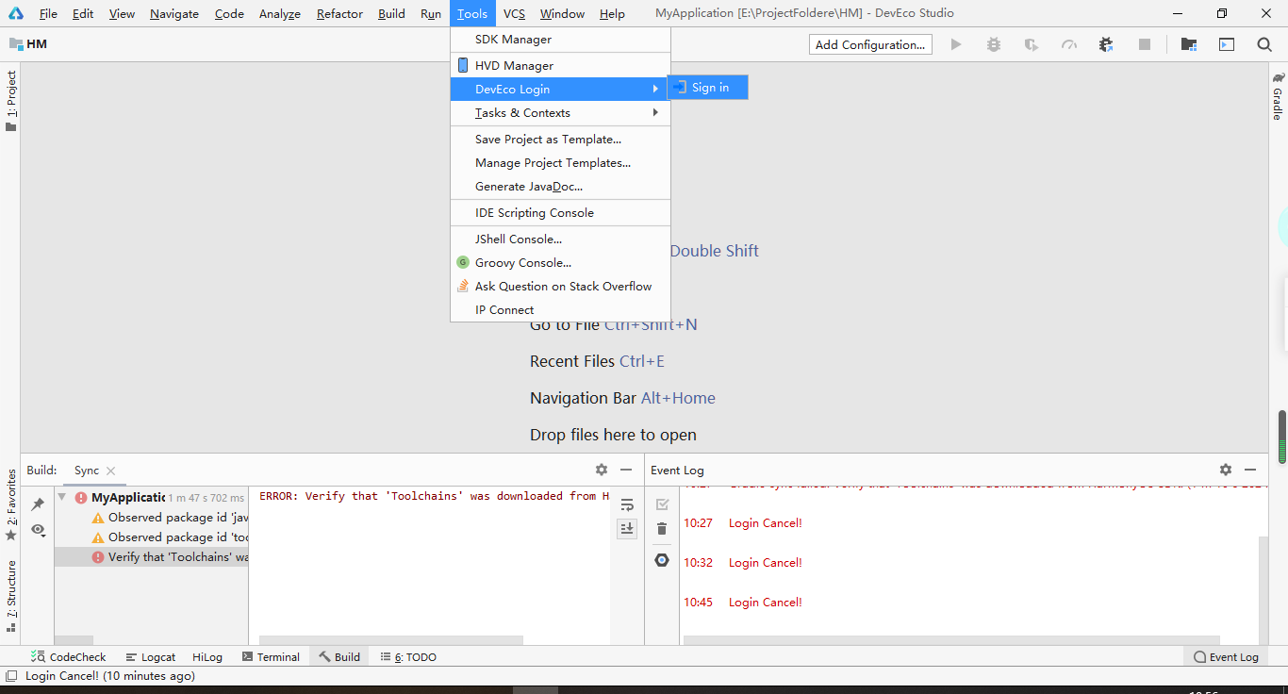

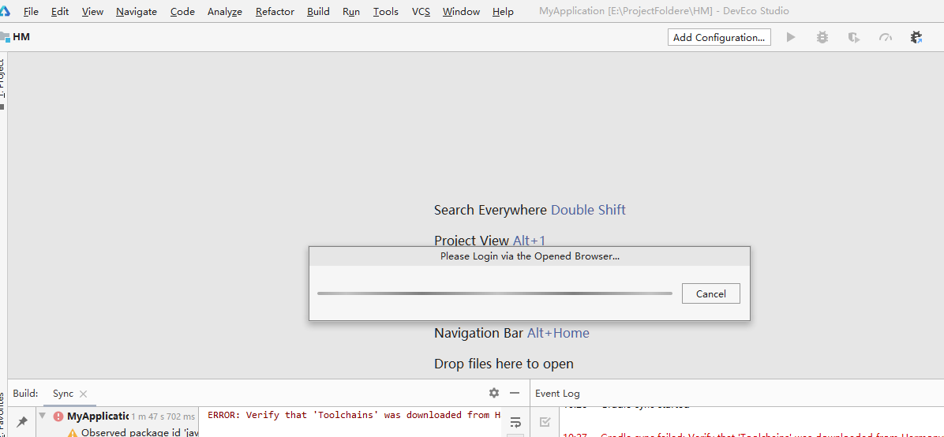

需要开发者认证：选择银行卡认证

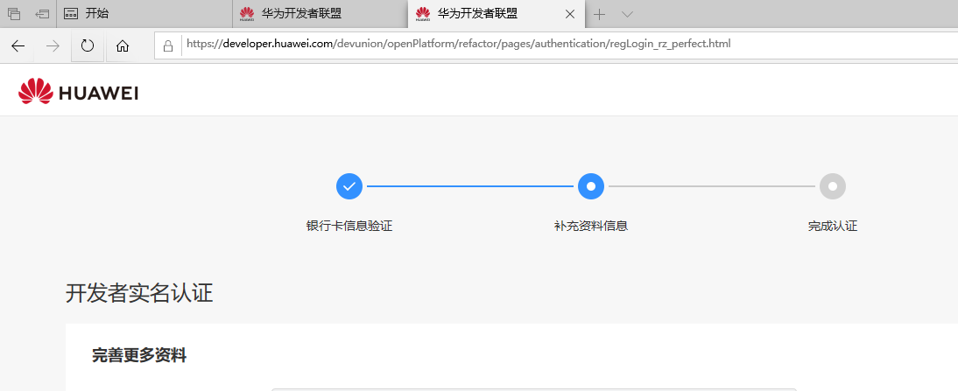

## 安装SDK

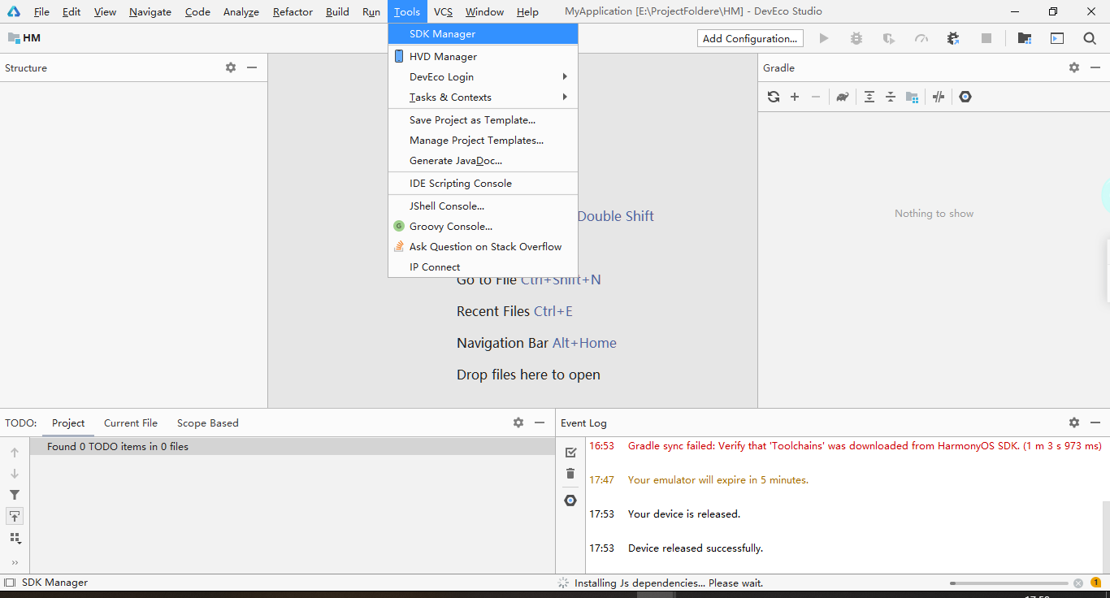

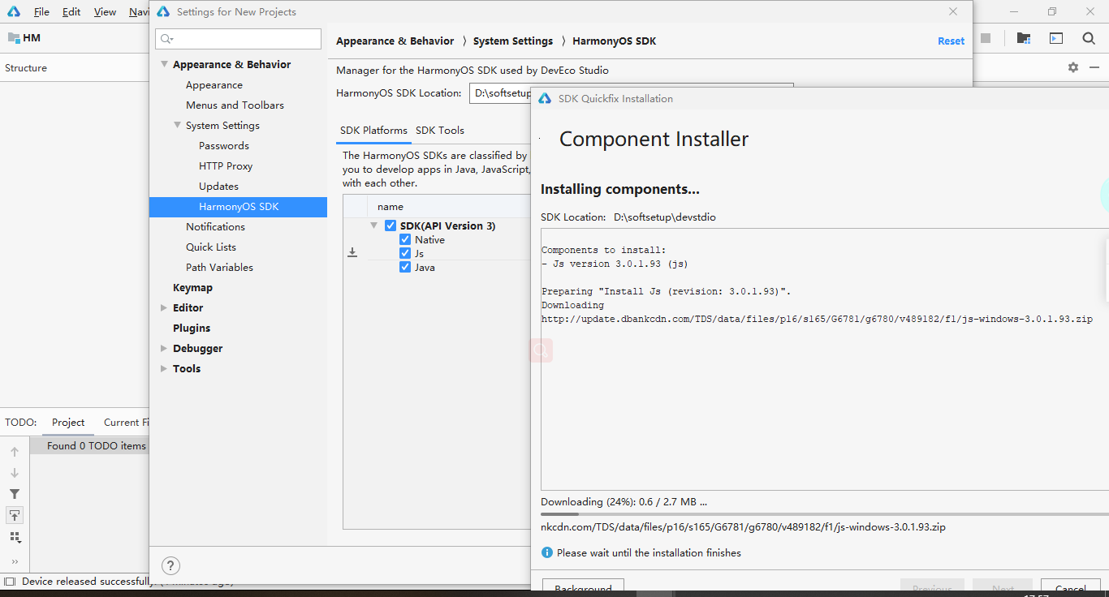

**如果下载不成功，可以更具log提示信息地址自己下载。保存到指定目录。**

## 使用虚拟机

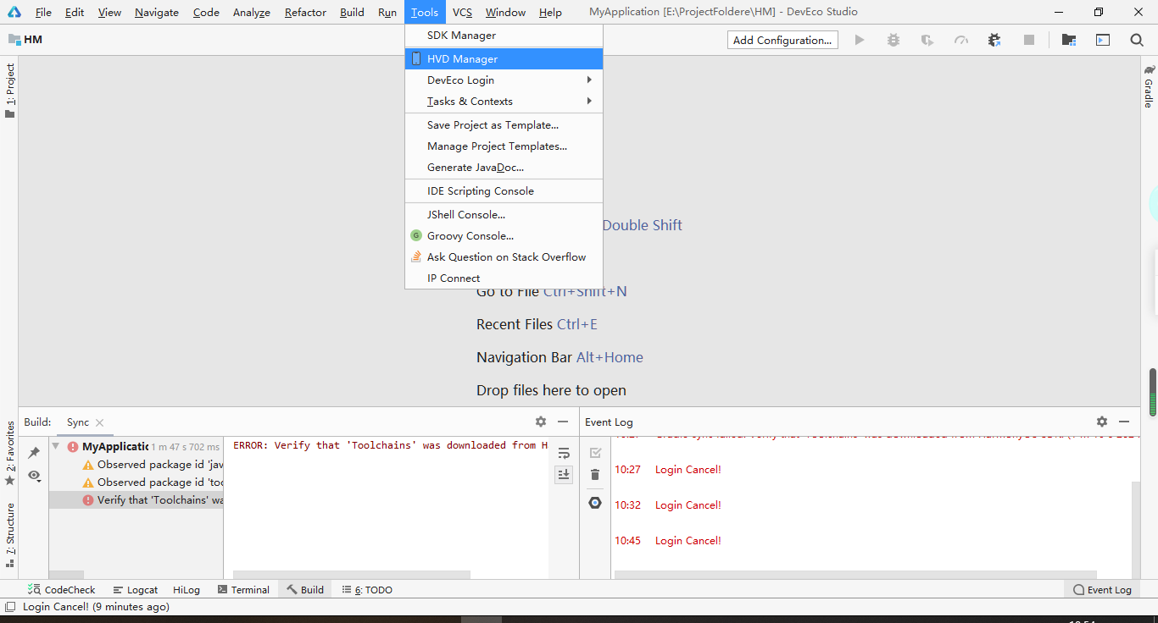

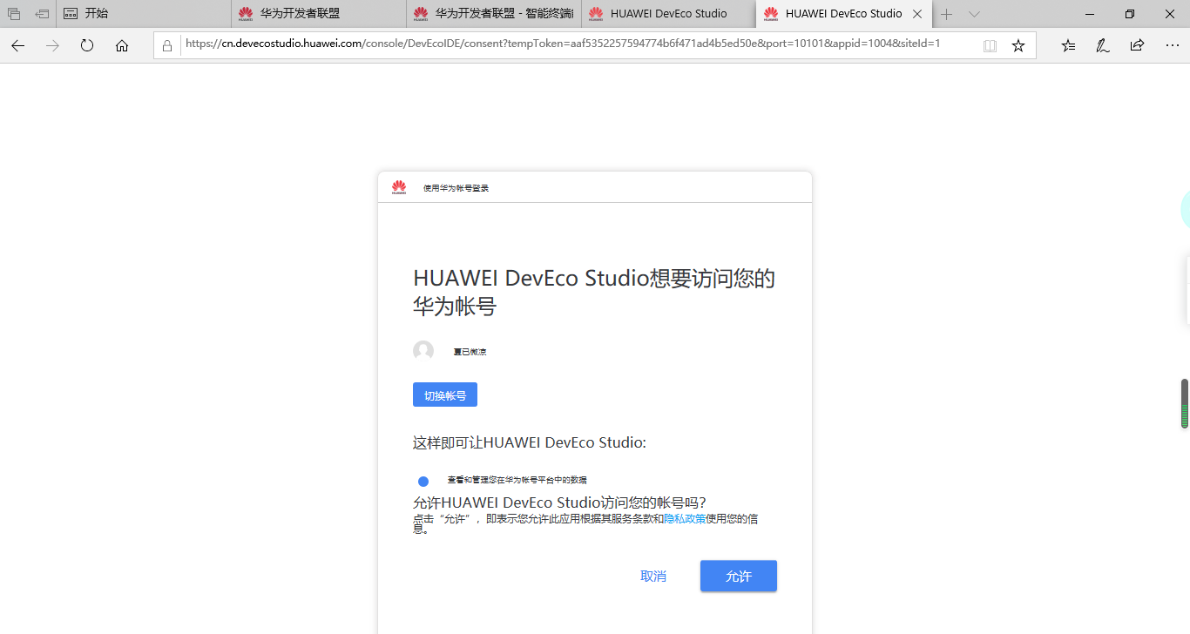

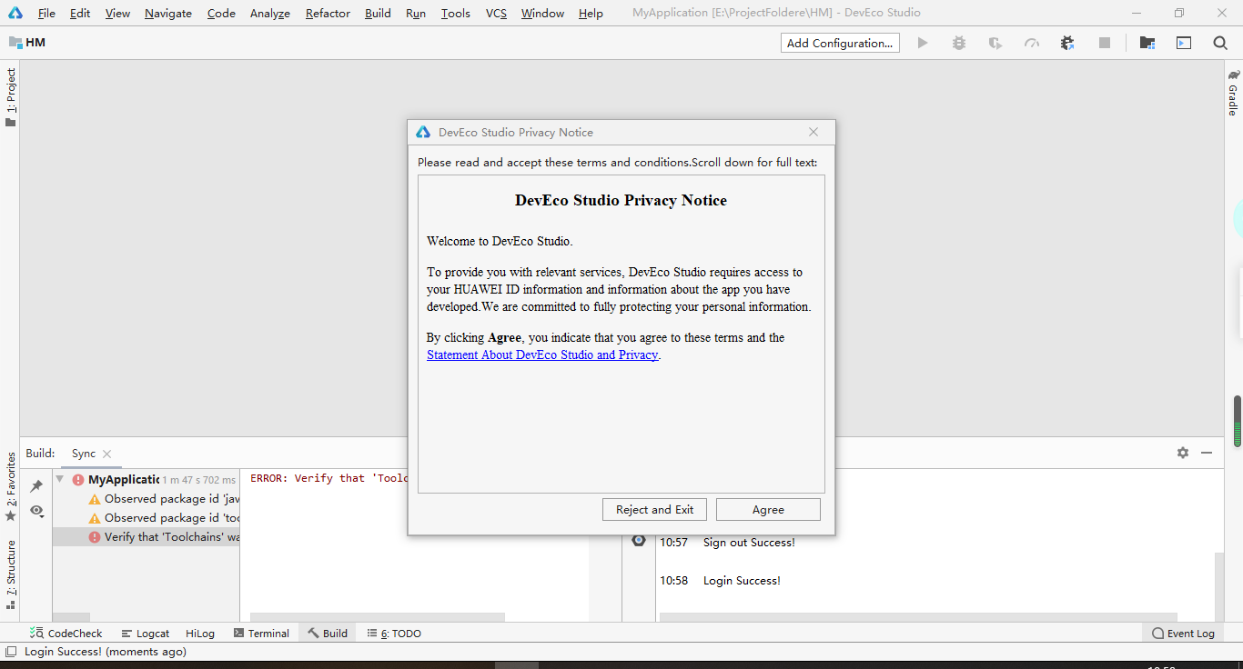

**直接点击右侧三角形运行。**

